Федеральное государственное бюджетное образовательное учреждение высшего образования

«Саратовский государственный технический университет   
имени Гагарина Ю.А.»

Кафедра «Техническая механика и мехатроника»

Практическая работа №2

по дисциплине: «Параллельные и облачные вычисления»

Выполнили: студенты группы б -МХРТ-41

ИММТ

форма обучения: очная

Лаврентьев Евгений Андреевич

Орлов Михаил Сергеевич

Куприн Максим Сергеевич

Семенов Григорий Алексеевич

Проверил:

кандидат технических наук, доцент

Трефилов Пётр Анатольевич

Саратов 2024

Оглавление

Поставленная задача 2

Описание решения 3

Алгоритм решения 4

Структурная схема программного обеспечения 5

Программное обеспечение с опциями doxygen 5

Результаты 8

Результаты преобразования исходных файлов 9

Результирующие таблицы 11

Заключение 12

Литература 13

# Поставленная задача

Определить парадигму параллельного программирования для обработки результатов экспериментального исследования рис.1 с формированием результатов в виде таблицы, содержащей параметры обобщенного эксперимента.

Таблица 1. Параметры обобщенного эксперимента

|  |  |  |
| --- | --- | --- |
| № п.п. | Параметр | Обозначение |
| 1 | Математическое ожидание  входного/выходного сигнала |  |
| 2 | Среднеквадратическое отклонение  входного/выходного сигнала |  |
| 3 | Массивы локальных  максимумов/минимумов |  |
| 4 | Время начала переходного процесса,  определяется превышением порога  (вверх) |  |
| 5 | Время завершения переходного  процесса, определяется превышением  порога (вниз) |  |
| 6 | Массив отметок времени локальных максимумов/минимумов |  |

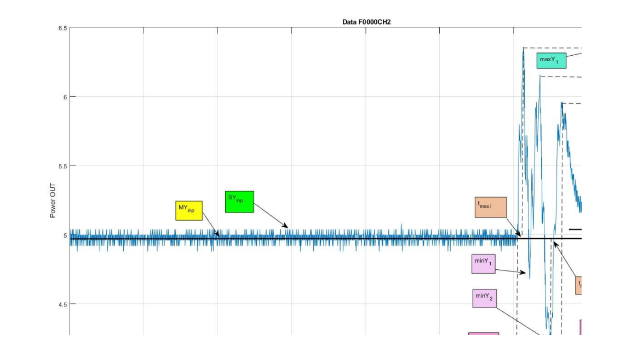

Рис.1. Параметры обобщенного эксперимента

# Описание решения

Разработана программа анализа графиков с последующим выводом результатов анализа в формате pdf и xlsx для удобства просмотра. Данное программное обеспечение использует математические функции для нахождения требуемых параметров графиков. Реализовано на языке Python. Примеры анализа приведены ниже. Исходные данные взяты по вариантам.

Лаврентьев – 6 вариант

Куприн – 5 вариант

Семенов – 11 вариант

Орлов – 8 вариант

# Алгоритм решения

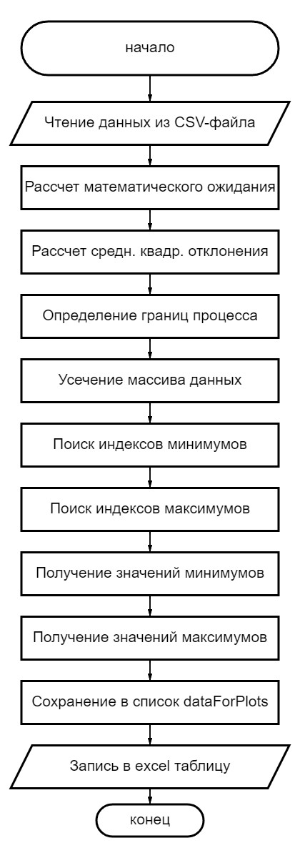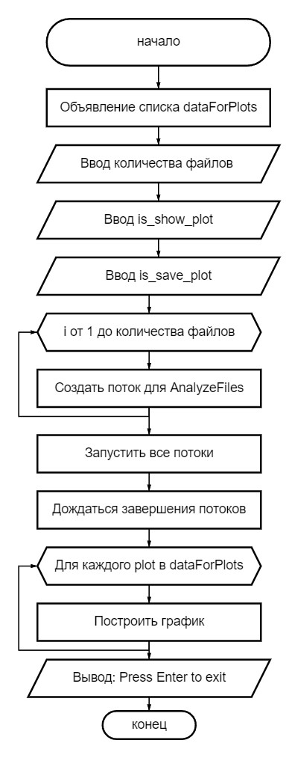

Рис.2. Алгоритм анализа Рис.3. Алгоритм работы программы

# Структурная схема программного обеспечения

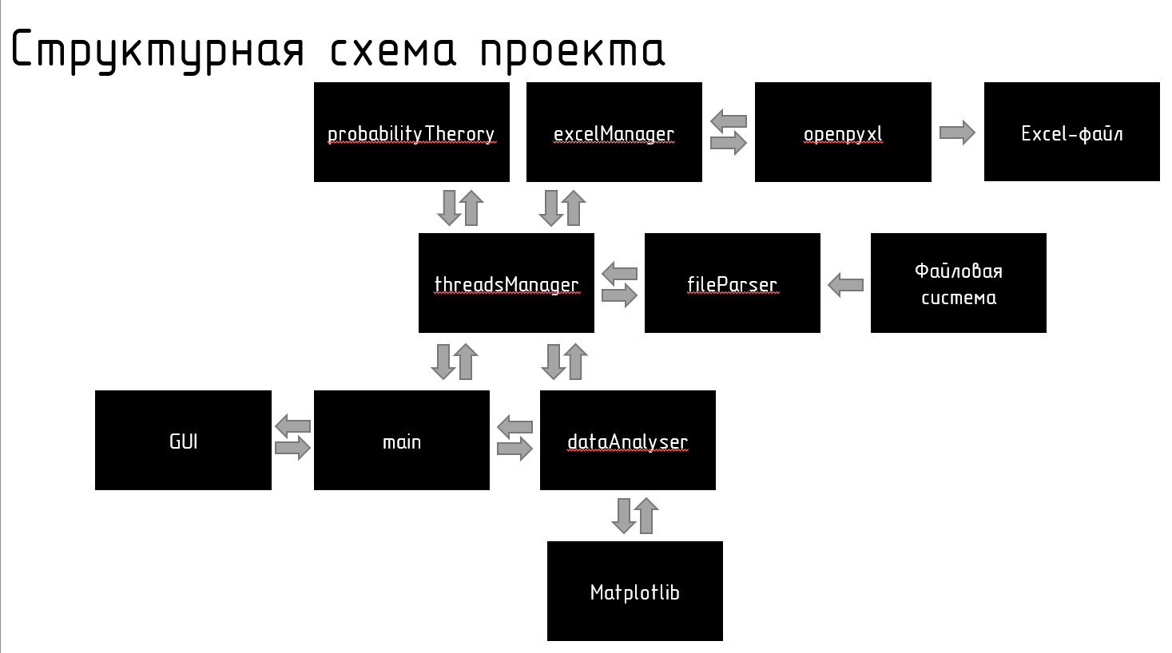

Рис.4. Структурная схема

# Программное обеспечение с опциями doxygen

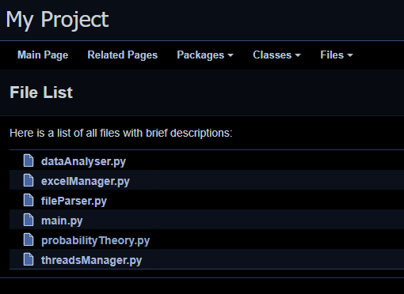

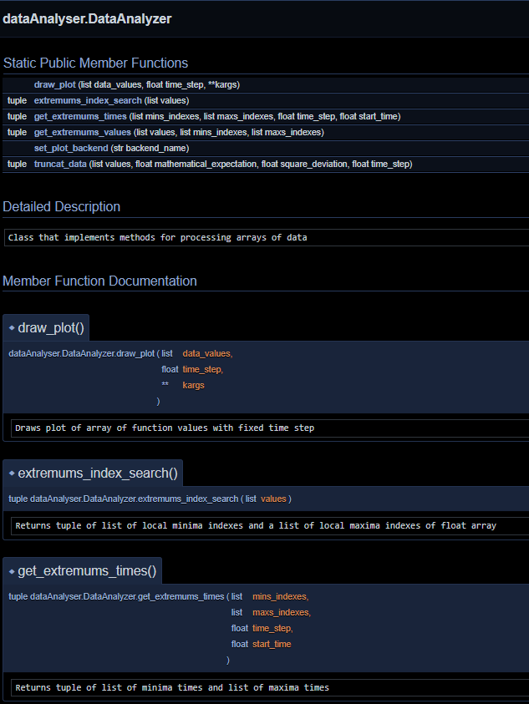

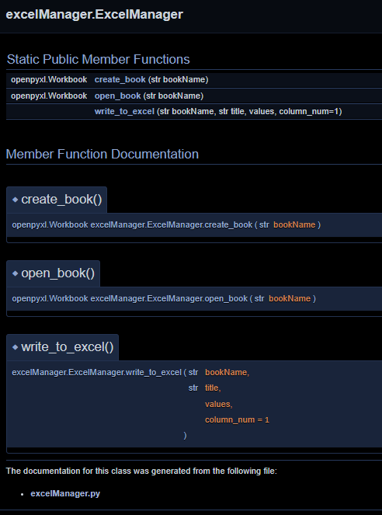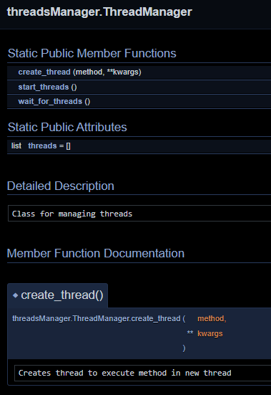

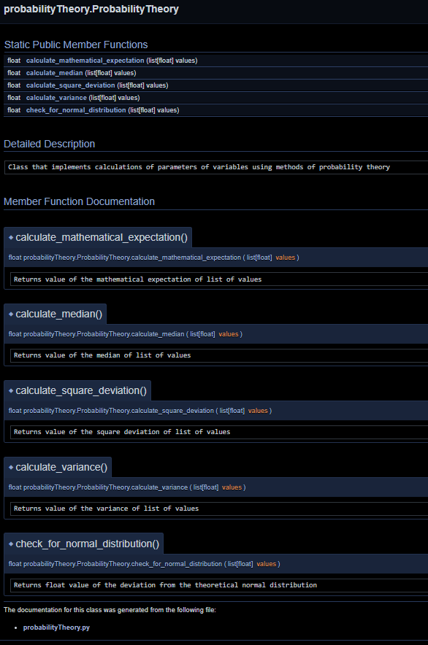

# Результаты

Часть файлов

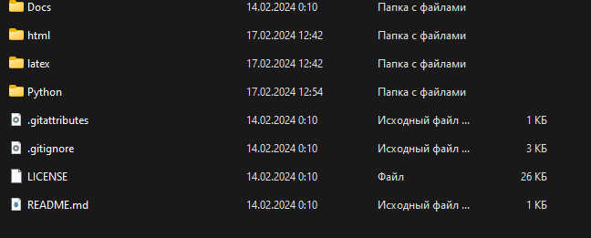

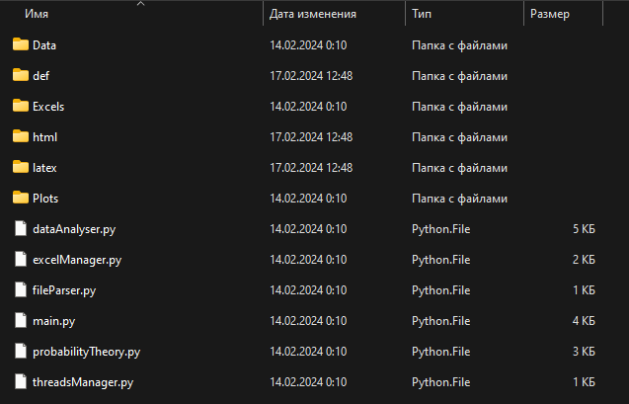

## Результаты преобразования исходных файлов

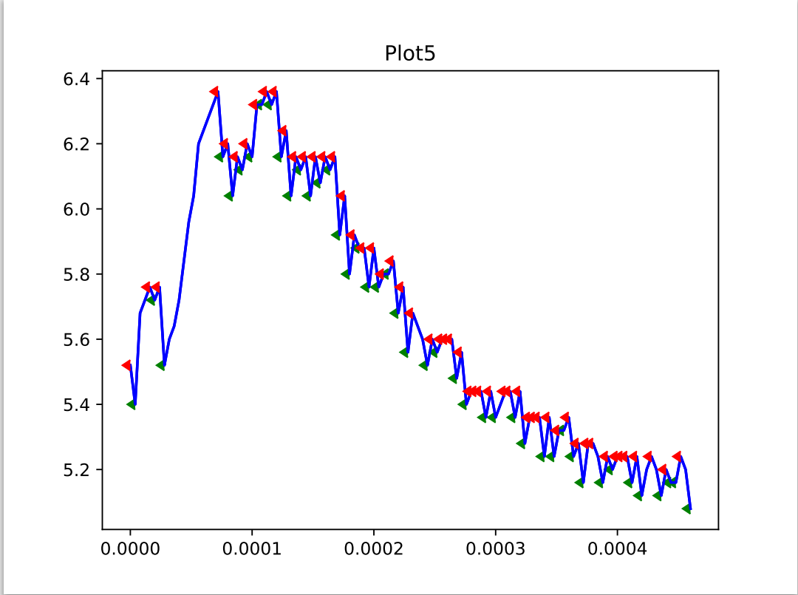

Рис.5. 5ый вариант

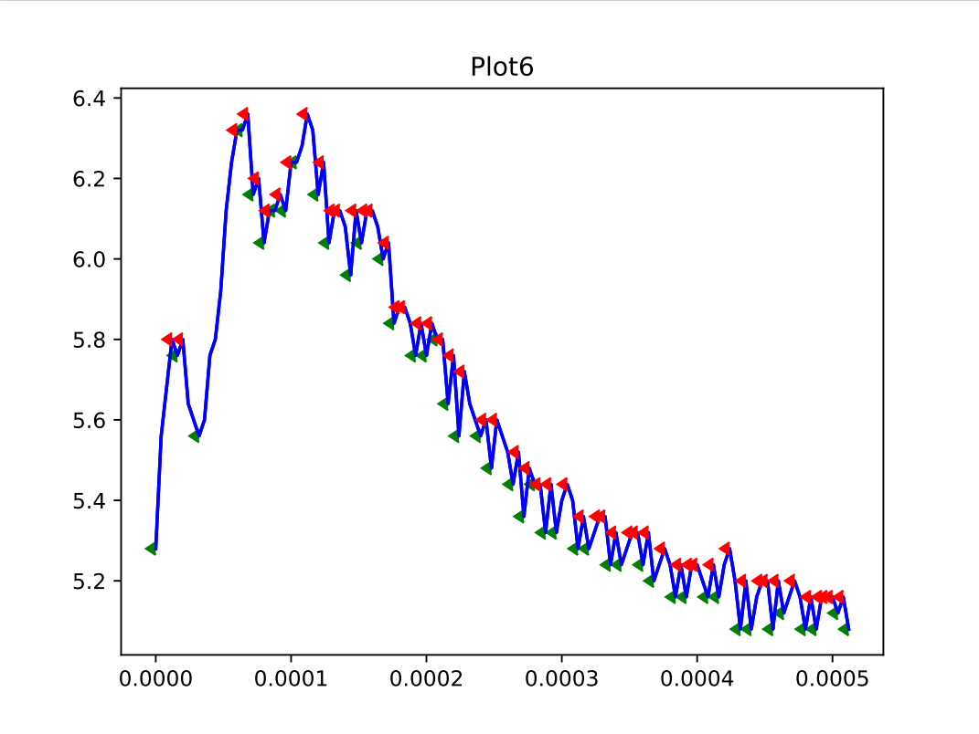

Рис.6. 6ой вариант

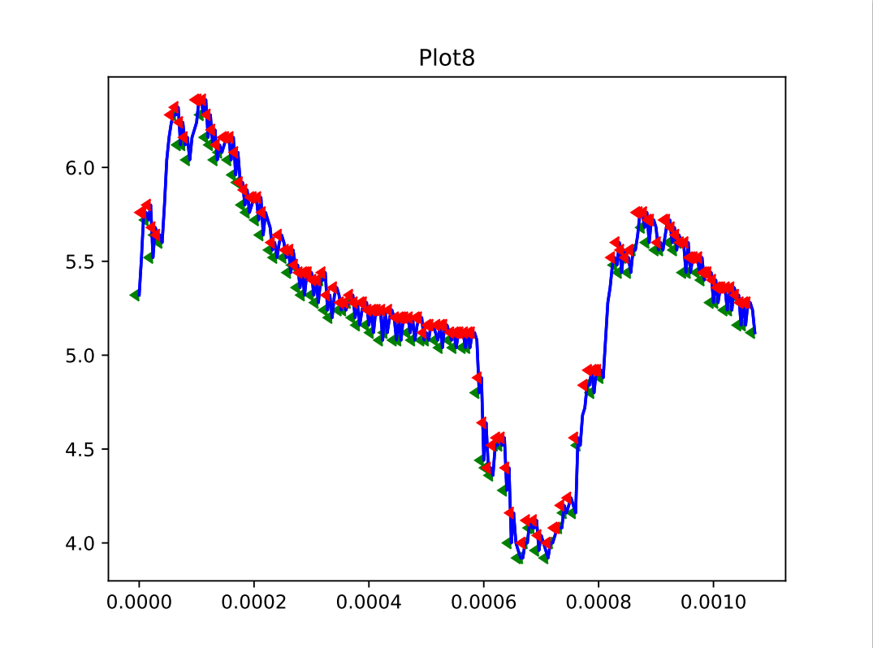

Рис.7. 8ой вариант

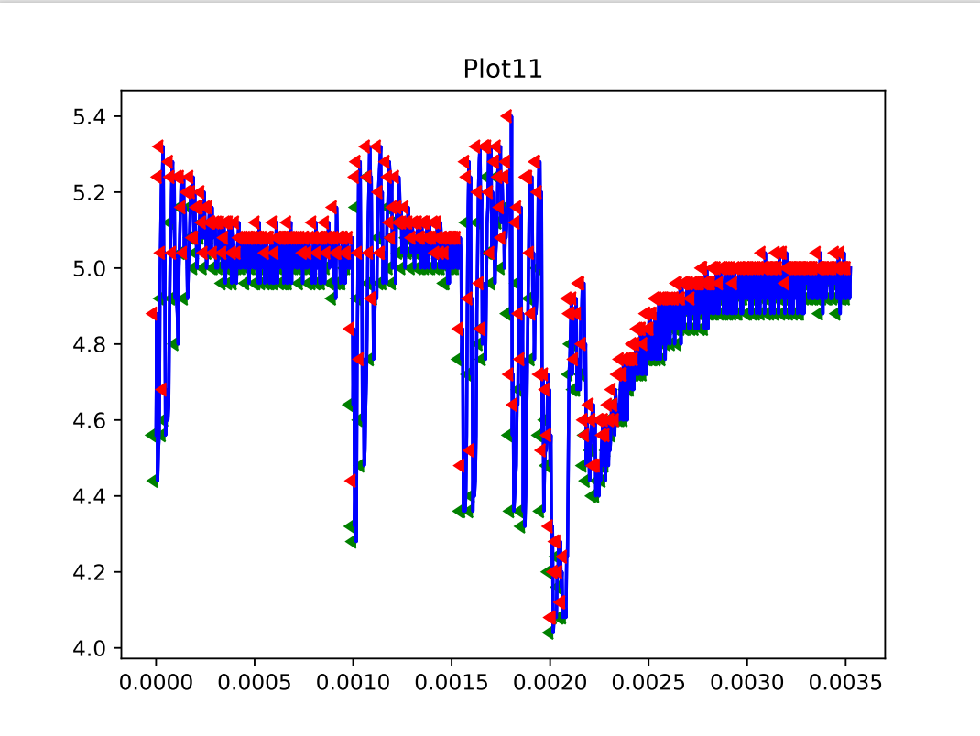

Рис.8. 11ый вариант

## Результирующие таблицы

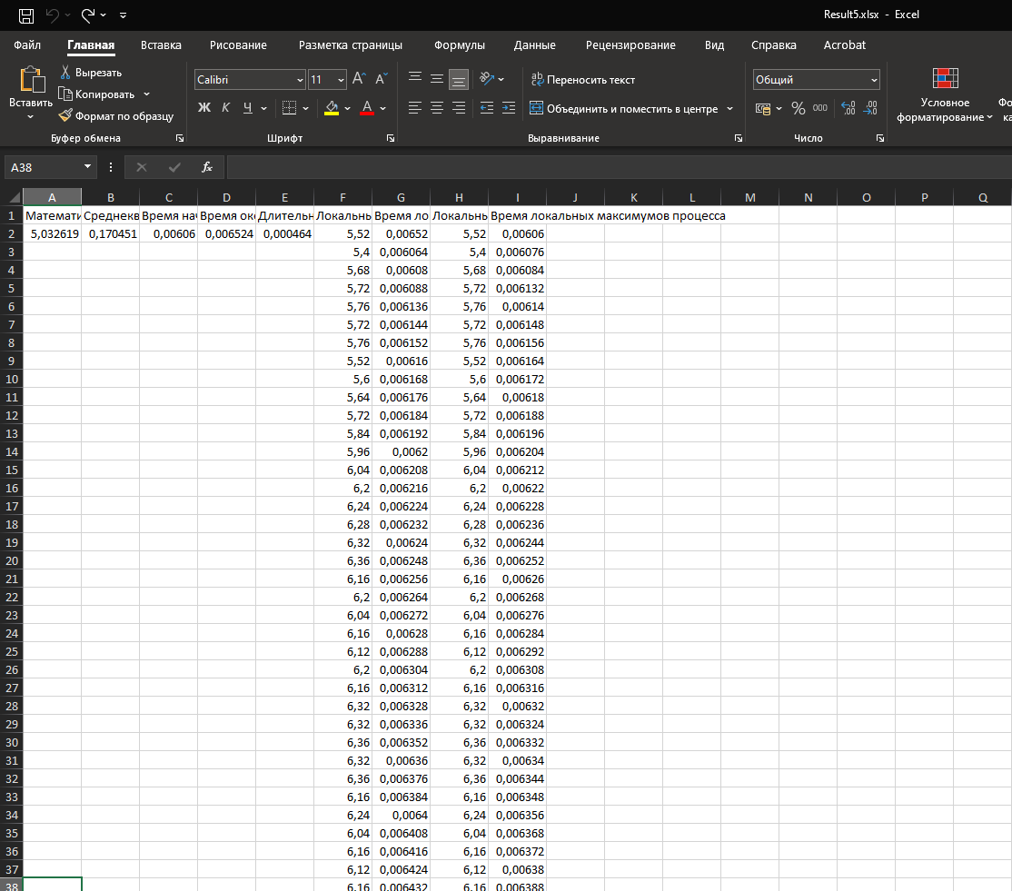

Таблица 2. 5ый вариант

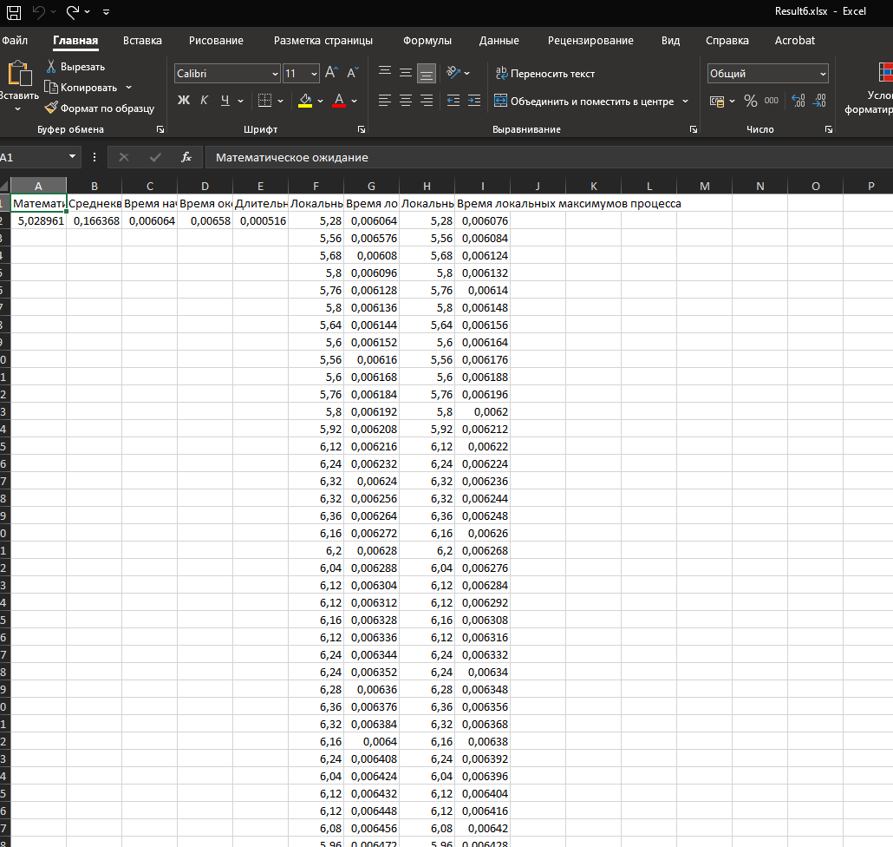

Таблица 3. 6ой вариант

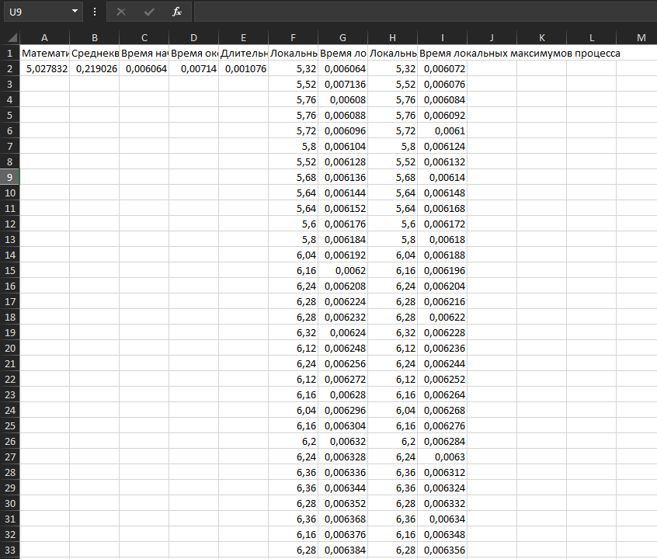

Таблица 4. 8ой вариант

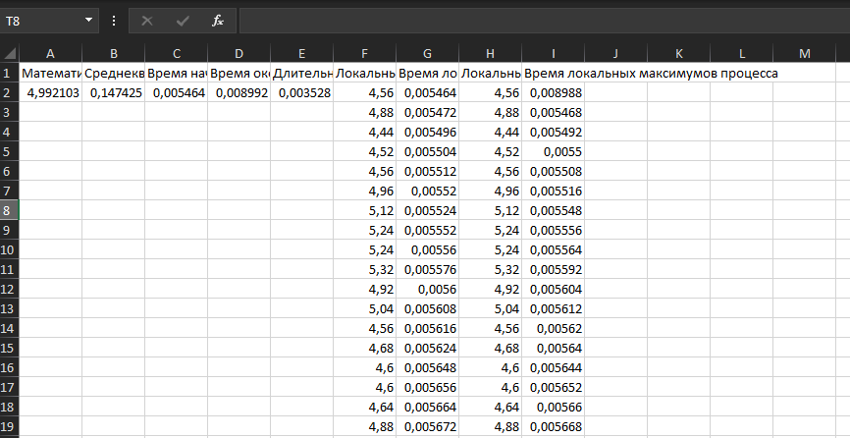

Таблица 5. 11ый вариант

# Заключение

В ходе выполнения практической работы были изучены методы анализа массива данных с применением математических функций. Составлено программное обеспечение способное анализировать предоставленные входные данные для поиска необходимых параметров графиков.

# Литература

1. ВВЕДЕНИЕ В ПАРАЛЛЕЛЬНЫЕ ВЫЧИСЛЕНИЯ/ УЧЕБНОМЕТОДИЧЕСКОЕ ПОСОБИЕ В.В. Соснин, П.В. Балакшин, Д.С. Шилко, Д.А. Пушкарев, А.В. Мишенёв, П.В. Кустарев, А.А. Тропченко /ИТМО.-2023 https://books.ifmo.ru/file/pdf/3230.pdf
2. Способы реализации параллельных вычислений в программах на Python https://docs-python.ru/tutorial/mnogopotochnost-python/